Hướng dẫn cài đặt JDK
- Bước 1: Tải phần mềm JDK trên thư mục lớp về máy:

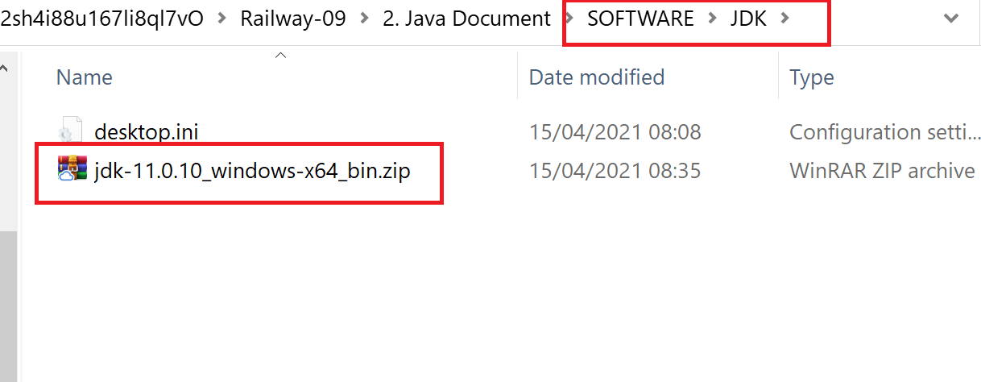

- Bước 2: Thực hiện giải nén file:

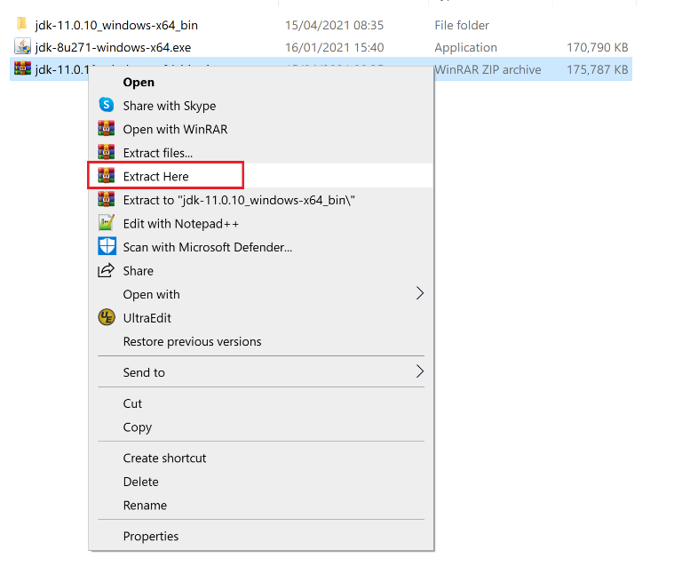
- Kết quả:
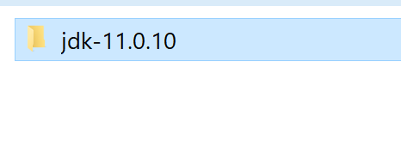
- Bước 3: Thực hiện Copy file vừa giải nén vào đường dẫn:
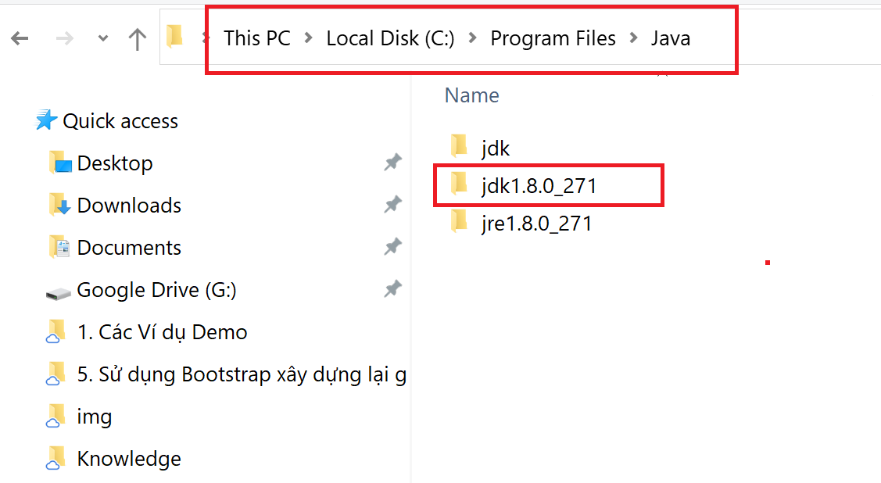
- Lưu lại đường dẫn tương ứng: C:\Program Files\Java\jdk-11.0.10

- Cài đặt biến môi trường JAVA
- Bước 4: Ở ngoài màn hình Desktop, các bạn nhấp phải chuột vào Computer, chọn properties.
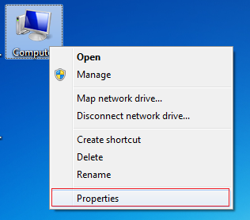
- Chọn Advanced system setting:
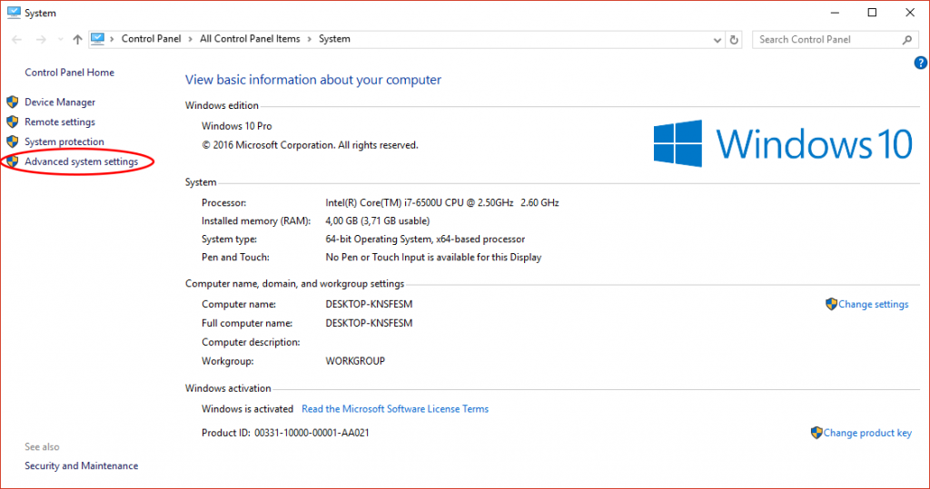
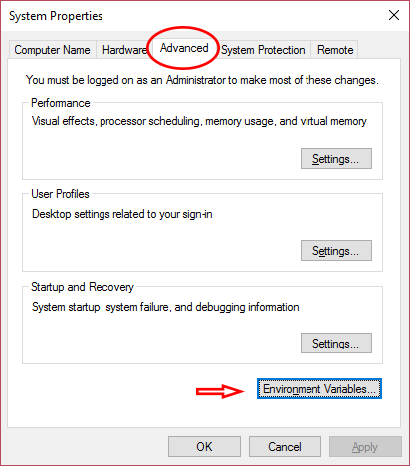
- Chọn New để thêm mới.
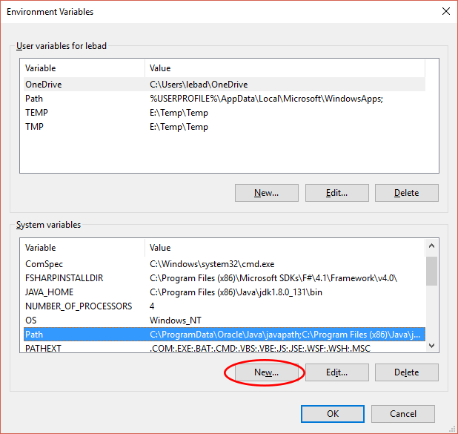
- Variable name: JAVA_HOME
- Varable value (tương ứng với đường dẫn phía trên): C:\Program Files\Java\jdk-11.0.10
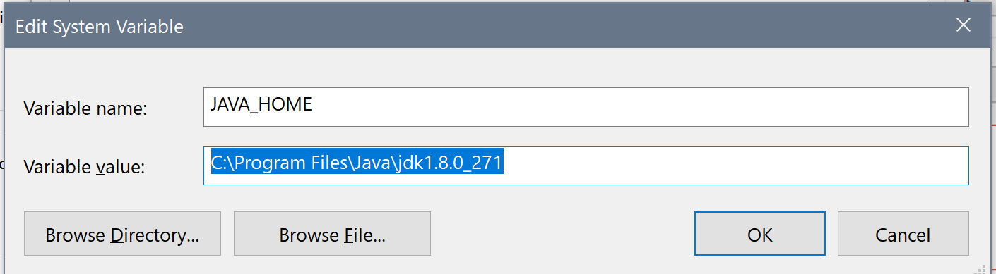
- Được kết quả như hình dưới:
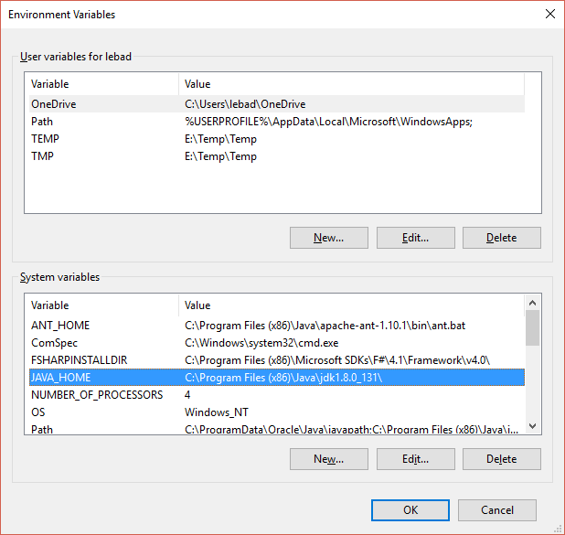
- Click vào Path và chọn Edit:
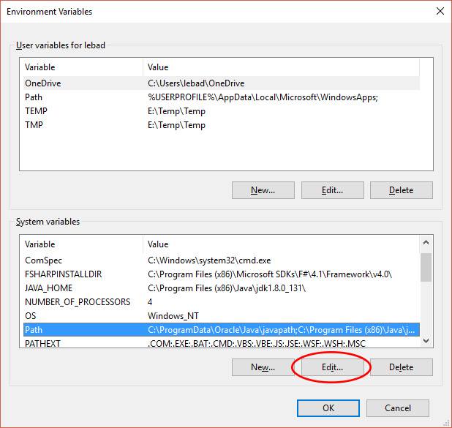
- Click chọn NEW để thêm mới 1 dòng.
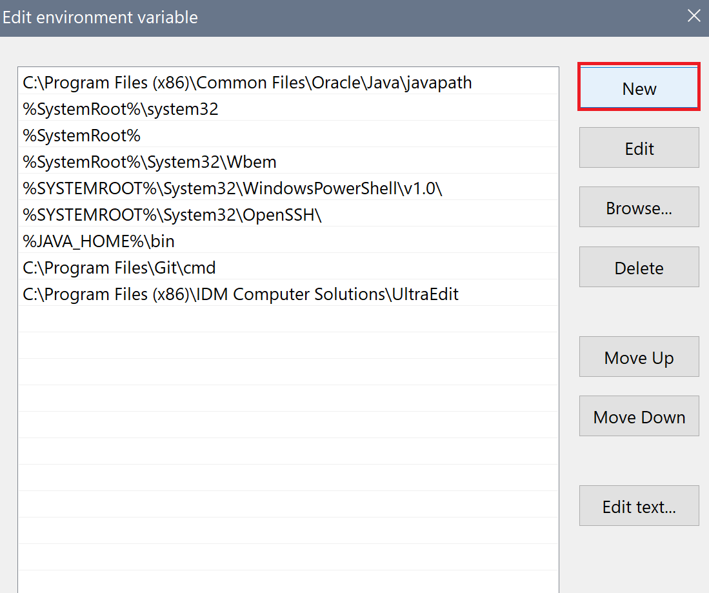
- Dòng mới hiện ra thực hiện thêm nội dung: %JAVA_HOME%\bin
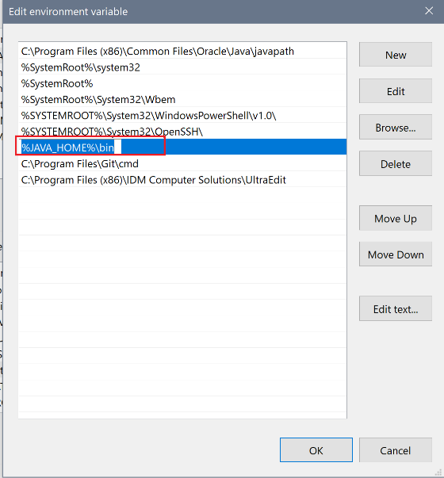
- Nhấn OK để hoàn tất việc cài đặt.
- Bước 5: Sau khi cài đặt thực hiện kiểm tra lại
- Mở CMD chạy 2 lệnh để kiểm tra
- java -version : dùng để kiểm tra phiên bản java chúng ta đã cài đặt
- javac -version : dùng để kiểm tra phiên bản javac (nếu hiển thị phiên bản của javac ở đây thì bạn đã cài đặt thành công biến môi trường java)
